Hygiène bucco-dentaire

Aperçu des ressources


Âge 7-12 ans

Objectifs d’apprentissage
Tous les élèves seront capables de :
- Comprendre ce qu’est la plaque dentaire et comment elle se forme
- Identifier quels aliments et quelles boissons causent des caries ;
- Comprendre comment les caries se développent ;
- Se brosser les dents correctement et efficacement ;
- Comprendre que réduire leur consommation de sucre et éviter le grignotage prévient l’apparition des caries.

Durée estimée d’enseignement
50 minutes

Ressources proposées
La plaque dentaire

Les élèves réalisent une expérience pour simuler la plaque dentaire (GE3).

Ressources complémentaires
L’alimentation sucrée (GE4) et les boissons sucrées (GE5)
Les élèves comptabilisent le nombre de sucres présents dans les aliments et les boissons de leur quotidien. Ils pourront élaborer un journal de leur consommation (DTE1).
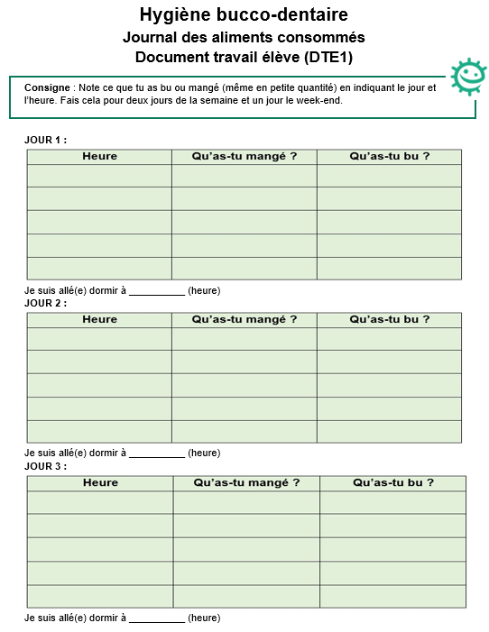
Le brossage des dents
Les élèves établissent un journal de bord de leur brossage des dents (GE6, DTE2)
